鲁东大学共享仪器设备信息表
所在单位： 所属实验室： 存放地点：
仪器名称 | 流式细胞仪 | 国 别 |  | 美国 | 资产编号 |  | 2005263200
型 号 | FACSCa1ibur | 规 格 |  | 无
单 价 | 599250.00 | 附件金额 |  |  | 设备总价
出厂日期 | 2005-05-09 | 生产厂家 |  | 美国BD公司
管 理 人 | 王宜艳 | 联系电话 |  | 13220935840 |  | 电子邮箱 |  | yiyanwang@163.com  comcom
收费标准 | 200元/小时 |  |  | 6681053 |  | QQ号
主要附件：  1、计算机  2、变压器 |  |  | 仪器照片  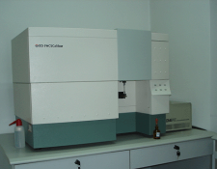
技术指标与参数：  1、488nm氩离子激光器  2、FL1 PMT荧光光谱峰值在绿色范围（波长515-545nm）  3、FL2 PMT荧光光谱峰值在橙红色范围（波长564-606nm）  4、FL3PMT荧光光谱峰值落深红色范围（波长>650nm） |  |  | 功能与使用范围：  1、供流式分析的样品是单细胞悬浮液，样品浓度一般为1×10⁶个/ml。  2、用于单细胞样品的荧光染色后的检测。  3、可用于免疫荧光检测、倍性分析等。
负责人： 填表人：王宜艳
单位盖章

